บทที่ 5
การใช้งานโปรแกรม HTK
5.1 บทนำ
ในการทำงานครั้งนี้เราจะใช้โปรแกรม Cool Edit Pro ในการบันทึกเสียง โดยเสียงที่บันทึกนั้นจะบันทึกในลักษณะเป็นประโยค คำหรือพยางค์ซึ่งก็จะต้องครอบคลุมทุกเสียงที่จะนำมาใช้เป็นฐานข้อมูลเสียง และใช้โปรแกรม HTK(Hidden markov model ToolKit) ช่วยในการแบ่งไฟล์เสียงที่เราได้ทำการบันทึกเอาไว้ออกเป็นโฟนีม
โดยแท้จริงแล้วโปรแกรม HTK นั้นเป็นโปรแกรมที่ช่วยในการทำการรู้จำเสียง แต่เราก็สามารถนำส่วนหนึ่งของโปรแกรมมาช่วยในการแบ่งไฟล์เสียงของเราออกเป็นโฟนีมย่อยๆได้ ดังจะกล่าวต่อไป

5.2 ขั้นตอนการใช้งานโปรแกรม HTK
ขั้นตอนที่ 1 –การทำ Dictionary
ขั้นตอนของการสร้าง Dictionary ก็คือการสร้างรายการของคำที่ต้องการที่เรียงแล้ว(Sorted list) ซึ่งสามารถใช้ Editor ทั่วไปได้ โดยคำที่มีอยู่ใน Dictionary นั้นจะต้องเป็นคำศัพท์ที่ครอบคลุมคำทุกคำที่จะนำมาใช้ในการรู้จำ โดย Dictionary นั้นจะเป็นการสะกดคำเพื่ออ่านออกเสียง หรือก็คือในคำแต่ละคำที่จะทำการรู้จำนั้นจะประกอบด้วยเสียง Phoneme อะไรบ้าง โดยรูปแบบของ Dictionary คือ
WORD [outsym] p1 p2 p3 . . .
หมายความว่าคำว่า WORD นั้นจะมีการออกเสียงในลำดับของเสียง p1 p2 p3 . . .สำหรับตัวอักษรที่อยู่ใน Square Brackets จะหมายถึง Output ของคำนั้นเมื่อคำนั้นได้ถูกทำการรู้จำเรียบร้อยแล้ว ถ้าหากไม่มีการใส่ไว้เลยจะหมายถึงว่าคำๆนั้นจะเป็น Output (ในที่นี้ถ้าไม่มี Square Brackets คำที่เป็น Output ก็คือคำว่า WORD) แต่ถ้ามี Square Brackets แล้วแต่ข้างในไม่มีอะไรเลยจะหมายถึงไม่มีอะไรเป็น Output
ต่อไปนี้เป็นตัวอย่างของ Dictionary ที่ใช้ในการทำงาน
[] sil
silence [] sil
sil [] sil
SENT-START []
SENT-END []
หนึ่ง n vh1 ng sp
สอง s orh4 ng sp
สาม s ah4 m sp
สี่ s ih1 sp
ห้า h ah2 sp
หก h o1 g sp
เจ็ด j e1 d sp
แปด p xh1 d sp
เก้า g a2 w sp
ศูนย์ s uh4 n sp (enter)
จะเห็นได้ว่า SENT-START และ SENT-END จะมี Silence Model sil เป็นการสะกดการออกเสียงและจะมี Output เป็น null หรือไม่มีอะไรเลย

ขั้นตอนที่ 2 -การบันทึกข้อมูลเสียง
ในการทำการรู้จำและทำการทดสอบผลของการรู้จำนั้นจำเป็นต้องใช้ข้อมูลเสียงทั้งสิ้น โดยการบันทึกข้อมูลเสียงสามารถทำได้จากโปรแกรมที่มีอยู่ทั่วไปที่สามารถทำให้ได้ไฟล์ที่มี Format เป็นนามสกุล .wav โดยในที่นี้เราจะใช้โปรแกรม Cool Edit Pro ในการบันทึกเสียง โดยในการบันทึกเสียงจะต้องเป็นไฟล์ที่เป็นแบบ 16 บิท mono และมี Sampling Rate เท่ากับ 44 KHz

ขั้นตอนที่ 3 -การสร้าง Transcription Files
ในการทำการรู้จำนั้น การทำการ train เซ็ทของ HMMs ทุกๆไฟล์เสียงที่นำมาใช้เป็นข้อมูลในการทำการรู้จำนั้นจะต้องมีรายการหรือ Transcription ในรูปแบบของ Phone Level หรือการออกเสียงที่เกี่ยวข้องกับเสียงที่ทำการรู้จำ ในการใช้งาน HTK ในที่นี้จะใช้วิธีการแบบ Flat-Start ซึ่งจะทำให้การทำ Transcription Files นั้นมีความง่ายขึ้น(ถ้าทำแบบ Bootstrap จะต้องมีการบอกช่วงเวลาของการออกเสียงของแต่ละเสียงในแต่ละคำเป็น Labeled ให้กับแต่ละคำในแต่ละไฟล์ด้วย) ในการสร้าง Transcription Files ตามวิธี Flat-Start นั้นจะมี Phone Transcription Files อยู่ 2 เซ็ทที่มีความจำเป็นในการใช้งาน เซ็ทแรกนั้นจะเป็นแบบที่ไม่มี Short-Pause(sp) Model ระหว่างคำ และเมื่อ Phone Model ได้ถูกสร้างขึ้นมาแล้ว sp model จะถูกแทรกลงไปในระหว่างคำเพื่อคอยดูแลในเรื่องของการหยุดในระหว่างคำที่เกิดขึ้นโดยผู้พูด
จุดเริ่มต้นของทั้งสองเซ็ทของ Phone Transcription คือ Orthographic Transcription ในรูปแบบของ HTK Label Format ซึ่งสามารถสร้างได้โดยใช้ Text Editor ซึ่ง Transcription File ที่จำเป็นต้องสร้างก็จะอยู่ในรูปแบบดังต่อไปนี้
#!MLF!#
"*/0001.lab"
หนึ่ง
.
"*/0002.lab"
สอง
.
"*/0003.lab"
สาม
.
"*/0004.lab"
สี่
. (enter)
เป็นต้น
จาก Transcription ข้างต้น จะเห็นได้ว่าเมื่อเป็นรายการของคำพูดซึ่งจะเป็นเหมือนกับประโยคที่ทำการบันทึกเสียงไว้แต่ละคำจะถูกแยกอยู่คนละบรรทัด ซึ่งในแต่ละบรรทัดจะต้องประกอบด้วยคำที่มีอยู่ใน Dictionary ในบรรทัดแรกของรายการคำพูดจะเป็นตัวบ่งชี้ว่าไฟล์จะเป็น Master Label File(MLF) ซึ่งในไฟล์หนึ่งไฟล์นี้จะประกอบด้วยรายการคำพูดทั้งหมดที่เป็นคำพูดที่ใช้ในการทำการ trainในครั้งนั้นๆ
รูปแบบที่ใช้เป็น Path Name ใน MLF นั้นควรจะทำความเข้าใจเสียก่อนว่าเป็น pattern ไม่ใช่ชื่อ เมื่อ HTK ได้ทำการประมวลผลไฟล์ข้อมูลเสียง มันก็จะหา Transcription File ที่มีชื่อเหมือนไฟล์เสียง แต่ต่างกันที่ส่วนท้ายของ Path เช่น เมื่อไฟล์ /hwork1.1.2/sound/0001.wav ได้ถูกทำการประมวลผล HTK ก็จะทำการหา Label File ที่ชื่อว่า /hwork1.1.2/sound/0001.lab อย่างไรก็ตาม ในที่นี้เราใช้เครื่องหมาย ‘ * ‘ ทำให้ HTK ค้นหาจากคนละ path กันได้(หรือที่ใดๆก็ได้)
เมื่อไฟล์ MLF ในแบบ Word Level ได้ถูกสร้างขึ้น จะสามารถสร้างไฟล์ MLF ในแบบ Phone Level ได้โดยใช้คำสั่ง HLEd ตัวอย่างเช่น สมมติว่าไฟล์ MLF ในระดับ Word Level ที่แสดงให้ดูข้างต้นนั้นมีชื่อว่า words.mlf เราจะใช้คำสั่ง

HLEd –l * –d dict –i phones0.mlf mkphones0.led words.mlf
เพื่อทำการสร้าง Phone Level Transcription โดย –d เป็น option หมายถึงการอ้างอิง Dictionary ชื่ออะไร -i เป็นการบอกว่า output ที่ได้จะทำการเขียนลง MLF File ที่ชื่ออะไร –l มีความจำเป็นในการสร้าง Path ‘*’ ตามรูปแบบของ output ที่ได้ ซึ่งลักษณะของไฟล์ที่อยู่ในระดับ Phoneme(phones0.mlf) นั้นจะมีลักษณะดังต่อไปนี้
"*/0021.lab"
sil
n
vh1
ng
s
orh4
ng
s
ah4
m
s
uh4
n
h
o1
g
g
a2
w
h
ah2
s
uh4
n
sil
.
ส่วนไฟล์ที่ชื่อ mkphones0.led นั้นจะประกอบไปด้วยคำสั่งดังต่อไปนี้
EX
IS sil sil
DE sp
คำสั่ง EX เป็นการสั่งให้ทำการแทนที่แต่ละคำในไฟล์ words.mlf ด้วยการสะกดของแต่ละคำที่ได้จากไฟล์ Dictionary(dict) คำสั่ง IS เป็นการสั่งให้ทำการแทรก silence model sil ลงไปทุกๆครั้งที่มีการเริ่มต้นและจบประโยคหรือไฟล์ และคำสั่ง DE เป็นการทำการลบทุกๆ short pause sp labels ซึ่งไม่เป็นที่ต้องการในตอนนี้ออกให้หมด ซึ่งในการประมวลผลนี้ได้แสดงให้ดูในรูปที่ 5.1
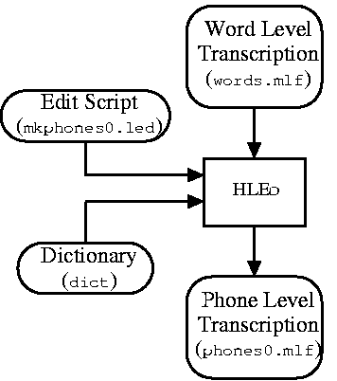

รูปที่ 5.1 Flow-Chart ของการใช้คำสั่ง HLEd
ขั้นตอนที่4 – การทำการ CODING DATA
ในขั้นตอนสุดท้ายของการทำการเตรียมข้อมูลนั้น คือการทำการแปลงค่าข้อมูลสัญญาณเสียงพูดจากสัญญาณเสียงพูดธรรมดาไปเป็น Feature vector ของเสียงพูดโดยเป็นการเอาสัญญาณเสียงไปผ่านกระบวนการที่ทำให้ได้ลักษณะเฉพาะของเสียงออกมา โดย HTK สามารถทำการวิเคราะห์ทั้งในแบบ FFT-based และ LPC-based ซึ่งในที่นี้ได้ใช้ Mel Frequency Cepstral Coefficients(MFCCs) ซึ่งได้มาจาก log spectra ของ FFT-based
การทำการแปลงข้อมูลจะทำได้โดยการใช้เครื่องมือของ HTK ที่ชื่อ HCopy และทำการกำหนด Configure เพื่อให้สามารถทำการแปลงข้อมูล Input ไปเป็น MFCC Vector ได้อย่างอัตโนมัติ ในการทำจะต้องมี Configuration File ในที่นี้ได้ใช้ชื่อว่า config_mfcc ซึ่งเป็นไฟล์ที่ระบุถึงค่า Parameter ที่มีความสำคัญที่ใช้ในการแปลง ซึ่งในที่นี้จะสามารถเขียนขึ้นมาได้ดังนี้
#Coding parameters
SOURCEKIND=WAVEFORM
SOURCEFORMAT=NOHEAD
SOURCERATE=625
TARGETKIND=MFCC_D_A_0
TARGETRATE=175000.0
SAVECOMPRESSED=T
SAVEWITHCRC=T
USEHAMMING=T
ENORMALISE=T
PREEMCOEF=0.97
NUMCHANS=24
NUMCEPS=12
WINDOWSIZE=250000.0

การตั้งค่าบางอย่างในนี้จะเป็นค่า default อยู่แล้ว แต่ที่แสดงให้ดูเพื่อความสมบูรณ์แบบ จากตัวอย่างจะระบุว่าค่า target parameter จะเป็น MFCC โดยใช้ค่า C₀ เป็น energy component ซึ่งมีค่า frame period 17.5 ms (HTK จะใช้หน่วย 100 ms) และ Output ที่ได้จะถูกบันทึกในแบบ Compressed Format นอกจากนั้นยังมีการใช้ CRC Checksum อีกด้วย FFT จะใช้ Hamming Window และสัญญาณจะมี First Order Preemphasisโดยใช้ค่าสัมประสิทธิ์ 0.97 Filterbank จะมี 24 channel และจะให้ค่าสัมประสิทธิ์12 MFCC เป็น Output และค่าตัวแปร ENORMALISE โดยปกติจะเป็นค่า true ซึ่งหมายความว่าจะมีการทำ Energy Normalisation บนไฟล์เสียงที่ถูกบันทึกมา ซึ่งการทำงานนี้ไม่สามารถทำได้กับ Live Audio ดังนั้นถ้าหากมีการใช้งานกับ Live Audio ค่านี้จะต้องมีการตั้งค่าให้เป็น false
ในการทำคำสั่ง HCopy รายชื่อไฟล์ที่เป็น Source File กับ รายชื่อไฟล์ที่จะเป็น Output นั้นจะต้องถูกสร้างขึ้นดังตัวอย่าง
f:\hwork1.1.2\sound\0001.wav f:\hwork1.1.2\train\0001.mfc
f:\hwork1.1.2\sound\0002.wav f:\hwork1.1.2\train\0002.mfc
f:\hwork1.1.2\sound\0003.wav f:\hwork1.1.2\train\0003.mfc
f:\hwork1.1.2\sound\0004.wav f:\hwork1.1.2\train\0004.mfc
f:\hwork1.1.2\sound\0005.wav f:\hwork1.1.2\train\0005.mfc

ไฟล์ที่ประกอบด้วยรายชื่อของไฟล์ดังข้างต้นนั้นจะถูกเรียกว่า Script Files และจะใช้นามสกุลเป็น scp สำหรับ Script Files นั้นจะสามารถระบุในคำสั่งได้โดยใช้ –S ซึ่งเป็น Option ซึ่งทำให้ในการทำงานกับคำสั่งนั้นสามารถประมวลผลไฟล์ทีละมากๆบนคำสั่งเดียว
สมมติว่า Script File ที่ประกอบด้วยชื่อไฟล์ตามที่แสดงไว้ด้านบนนี้อยู่ในไฟล์ชื่อ codetr.scp ข้อมูลที่จะนำมา train นั้นจะถูกทำการแปลงโดยใช้คำสั่งดังต่อไปนี้
HCopy –T 1 –C config_mfcc –S codetr.scp
การทำงานคำสั่งนี้แสดงดังรูปที่ 5.2
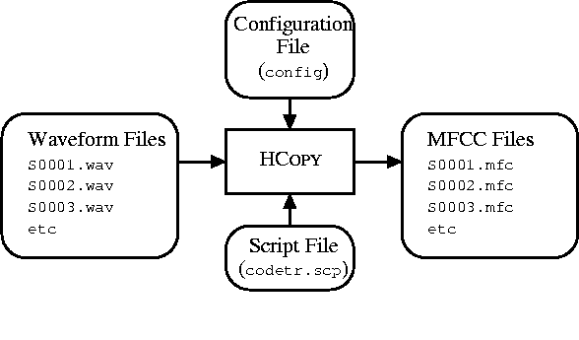โดยจากตัวอย่างคำสั่งด้านบน –T 1 เป็นการทำให้เกิด Trace เพื่อติดตามผลการทำงาน –C หมายถึงการมีการใช้ Config File และ –S หมายถึงมีการใช้ Script File
รูปที่ 5.2 Flow-Chart ของการใช้ HCopy

ขั้นตอนที่ 5 –การสร้าง Flat Start Monophones
ในขั้นตอนแรกในการทำการ train จะต้องทำการระบุ Prototype Model ก่อน ซึ่งค่า parameters ต่างๆของ model นี้จะไม่มีความสำคัญ เพราะจุดประสงค์หลักก็คือการให้ค่าเริ่มต้นแก่แบบจำลอง ในระบบที่เป็น phone-based แบบจำลองที่ดีจะใช้ 3-state left-right ที่ไม่มีการกระโดดข้าม state ซึ่งสามารถให้ค่าได้ดังนี้

~o <VecSize> 39 <MFCC_O_D_A> <StreamInfo> 1 39
~h "proto"
<BeginHMM>
<NumStates> 5
<State> 2 <NumMixes> 1
<Stream> 1
<Mixture> 1 1.0000
<Mean> 39
0.0 0.0 0.0 0.0 0.0 0.0 0.0 0.0 0.0 0.0 0.0 0.0 0.0 0.0 0.0 0.0 0.0 0.0 0.0 0.0 0.0 0.0 0.0 0.0 0.0 0.0 0.0 0.0 0.0 0.0 0.0 0.0 0.0 0.0 0.0 0.0 0.0 0.0 0.0
<Variance> 39
1.0 1.0 1.0 1.0 1.0 1.0 1.0 1.0 1.0 1.0 1.0 1.0 1.0 1.0 1.0 1.0 1.0 1.0 1.0 1.0 1.0 1.0 1.0 1.0 1.0 1.0 1.0 1.0 1.0 1.0 1.0 1.0 1.0 1.0 1.0 1.0 1.0 1.0 1.0
<State> 3 <NumMixes> 1
<Stream> 1
<Mixture> 1 1.0000
<Mean> 39
0.0 0.0 0.0 0.0 0.0 0.0 0.0 0.0 0.0 0.0 0.0 0.0 0.0 0.0 0.0 0.0 0.0 0.0 0.0 0.0 0.0 0.0 0.0 0.0 0.0 0.0 0.0 0.0 0.0 0.0 0.0 0.0 0.0 0.0 0.0 0.0 0.0 0.0 0.0
<Variance> 39
1.0 1.0 1.0 1.0 1.0 1.0 1.0 1.0 1.0 1.0 1.0 1.0 1.0 1.0 1.0 1.0 1.0 1.0 1.0 1.0 1.0 1.0 1.0 1.0 1.0 1.0 1.0 1.0 1.0 1.0 1.0 1.0 1.0 1.0 1.0 1.0 1.0 1.0 1.0
<State> 4 <NumMixes> 1
<Stream> 1
<Mixture> 1 1.0000
<Mean> 39
0.0 0.0 0.0 0.0 0.0 0.0 0.0 0.0 0.0 0.0 0.0 0.0 0.0 0.0 0.0 0.0 0.0 0.0 0.0 0.0 0.0 0.0 0.0 0.0 0.0 0.0 0.0 0.0 0.0 0.0 0.0 0.0 0.0 0.0 0.0 0.0 0.0 0.0 0.0
<Variance> 39
1.0 1.0 1.0 1.0 1.0 1.0 1.0 1.0 1.0 1.0 1.0 1.0 1.0 1.0 1.0 1.0 1.0 1.0 1.0 1.0 1.0 1.0 1.0 1.0 1.0 1.0 1.0 1.0 1.0 1.0 1.0 1.0 1.0 1.0 1.0 1.0 1.0 1.0 1.0
<TransP> 5
0.000e+0 1.000e+0 0.000e+0 0.000e+0 0.000e+0
0.000e+0 6.000e-1 4.000e-1 0.000e+0 0.000e+0
0.000e+0 0.000e+0 6.000e-1 4.000e-1 0.000e+0
0.000e+0 0.000e+0 0.000e+0 6.000e-1 4.000e-1
0.000e+0 0.000e+0 0.000e+0 0.000e+0 0.000e+0
<EndHMM>
ซึ่งจะเห็นได้ว่าแต่ละ ellipsed vector จะมีความยาว 39 ซึ่งค่า 39 นี้สามารถคำนวณได้จากความยาวของ Parameterised static vector(MFCC_0 =13) บวกกับจำนวน delta coefficient(+13) บวกกับจำนวน acceleration coefficient(+13)
เครื่องมือของ HTK ชื่อ HCompV จะทำการค้นหาเซ็ทของไฟล์ข้อมูลซึ่งจะทำการคำนวณค่า global mean และ variance และเซ็ททั้งหมดของ Gaussian ใน HMM ที่ให้มาเพื่อให้มีค่า mean และค่า variance ที่เหมือนกัน สมมติว่ารายการของไฟล์ที่ต้องการนำมา train อยู่ในไฟล์ที่ชื่อ train.scp ดังตัวอย่าง f:\hwork1.1.2\train\0001.mfc
f:\hwork1.1.2\train\0002.mfc
f:\hwork1.1.2\train\0003.mfc
f:\hwork1.1.2\train\0004.mfc
f:\hwork1.1.2\train\0005.mfc
และไฟล์ config_mfcc ได้ถูกเปลี่ยนชื่อเป็น config โดยมีรายละเอียดดังนี้
#Coding parameters
SOURCEFORMAT=HTK
TARGETKIND=MFCC_0_D_A
TARGETRATE=175000.0
การใช้คำสั่ง HCompV –C config –f 0.01 –m –S train.scp –M hmm0 proto
จะเป็นการสร้าง proto ในรูปแบบใหม่ใน Directory ชื่อ hmm0 ซึ่งค่า zero means และ unit variances ตามข้างต้นจะถูกแทนที่ด้วย global speech mean และ variance จากตัวอย่างของ prototype HMM ที่ระบุไว้ด้านบนนั้น ได้มีการระบุค่า parameter เป็น MFCC_0_D_A ซึ่งมีความหมายว่าค่าสัมประสิทธิ์ delta และ acceleration จะถูกคำนวณและถูกแนบด้วยค่าสัมประสิทธิ์ statistic MFCC ที่ถูกคำนวณแล้ว และถูกเก็บระหว่างทำการแปลงข้อมูล(Coding Process)
จากตัวอย่างคำสั่งจะเห็นได้ว่า มีการใช้ Option ซึ่งก็คือ –f เป็นการทำให้ค่า Variance Floor Macro(vFloors) ถูกสร้างขึ้นซึ่งมีค่าเท่ากับ 0.01 คูณด้วยค่า Global Variance ซึ่งจะนำค่านี้ไปใช้ต่อไป -m เป็นการเรียกให้มีการคำนวณค่า means เหมือนกับ variances. Prototype ที่ได้ใหม่นี้จะถูกเก็บไว้ใน directory ที่ชื่อ hmm0 เราจะสามารถสร้าง hmmdefs ซึ่งเป็นไฟล์ที่ประกอบไปด้วย Monophones HMMs ที่ต้องการซึ่งสามารถสร้างโดยการทำการคัดลอกจาก prototye ที่ได้และทำการเปลี่ยนชื่อเป็นชื่อ monophone ที่ต้องการโดย Monophone HMMs นั้น 1 ชื่อจะมี 1 model และจะต้องมีให้ครบตามชื่อ phone ที่ได้จาก phone level mlf file(phones0.mlf) รูปที่ 5.3 นี้จะแสดงถึงรูปแบบของ Master Macro Files ซึ่งจะมีไฟล์ที่ชื่อ macros และ hmmdefs
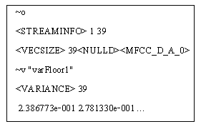 macros

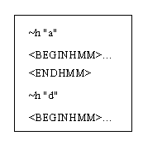hmmdefs

รูปที่ 5.3 รูปแบบของ Master Macro Files
Flat Start monophones ที่ถูกเก็บค่าไว้ใน hmm0 จะถูกทำการคำนวณซ้ำ(Re-Estimated) โดยใช้ เครื่องมือสำหรับการทำ re-estimation เรียกว่า HERest โดยจะสามารถใช้ได้ดังนี้
HERest –C config –I phones0.mlf –t 250.0 150.0 1000.0 –S train.scp –H hmm1\macros –H hmm1\hmmdefs –M hmm2 monophones0
จะทำให้เกิดผลคือระบบจะทำการนำค่าของแบบจำลองจาก hmm0 ตามที่มีในรายการแบบจำลอง monophones0(ไฟล์นี้ประกอบไปด้วยรายการของ phoneme ที่จะใช้ทั้งหมด ยกเว้น sp ซึ่งจะถูกเพิ่มเข้าไปในไฟล์ monophones1) ซึ่งจะทำการ re-estimate โดยใช้ข้อมูลที่มีใน train.scp และจะทำให้ได้แบบจำลองใหม่ซึ่งจะเก็บไว้ใน directory ที่ชื่อ hmm1 ไฟล์ส่วนมากที่ใช้ในคำสั่ง HERest ได้เคยอธิบายมาแล้ว ยกเว้นไฟล์ macros ซึ่งจะมี global options macro และ variance floor macro vFloors ซึ่งถูกสร้างมาก่อนหน้านี้ โดย global options macro จะอธิบายถึงชนิดของ parameter ของ HMM และ ขนาดของ vector ซึ่งจะมีลักษณะดังนี้ ~o <STREAMINFO> 1 39
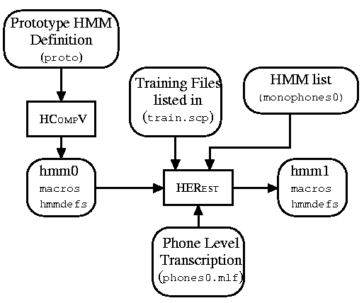<VECSIZE> 39<NULLD><MFCC_D_A_0>

รูปที่ 5.4 Flow-Chart ของการใช้ HERest
โดยการใช้ option –t จะเป็นการตั้งค่า Pruning Thresholds เพื่อใช้ในระหว่างทำการ train ซึ่งจะสามารถลดการคำนวณลงได้ ไฟล์ที่ใช้ในการ train ส่วนใหญ่นั้นสามารถกำหนดค่า pruning threshold ให้น้อยได้ แต่ในบางไฟล์ไม่สามารถทำได้เพราะอาจทำให้ประสิทธิภาพนั้นต่ำลง จึงต้องการค่า pruning ที่มากขึ้น HERest นั้นสามารถเพิ่มค่า pruning thresholdได้เองโดยอัตโนมัติ จากตัวอย่างข้างต้น pruning นั้นโดยทั่วไปจะอยู่ที่ 250.0 ถ้าหากการทำการ re-estimation นั้นไม่ประสบผลสำเร็จค่า threshold จะถูกเพิ่มขึ้นทีละ 150.0 และไฟล์นั้นจะถูกประมวลผลใหม่ ซึ่งจะมีการทำซ้ำจนกระทั่งได้ผลตามต้องการ หรือเมื่อค่า pruning นั้นเกิน 1000.0 ณ. จุดนี้จะเป็นการปลอดภัยถ้าสมมติว่ามีปัญหาเกิดขึ้นกับไฟล์ที่ใช้ในการ train และจำเป็นจะต้องแก้ไขโดยด่วน(ซึ่งส่วนใหญ่นั้นจะเกิดจาก transcriptionที่ไม่ถูกต้อง) หรือไม่ก็ทำการ train โดยใช้ไฟล์ใหม่ รูป 5.4 เป็นการแสดงให้เห็นถึงการประมวลผลที่เกิดขึ้นในขั้นตอนนี้
options ที่ใช้ในที่นี้ –H หมายถึงจะนำไฟล์ input จากที่ใด(Path)มาใช้ในการทำ re-estimation และ -M นั้นบอกว่าไฟล์ output ที่ได้จะถูกเก็บไว้ที่ใด สำหรับ –I นั้นเป็นการบ่งบอกถึงการทำการเรียกข้อมูลไฟล์แบบ MLF
ในแต่ละครั้งที่ใช้คำสั่ง HERest นั้นมันจะทำการ re-estimation เพียงครั้งเดียว ซึ่งในความเป็นจริงนั้นควรที่จะทำ HERest นี้ 2 ครั้งโดยเปลี่ยนชื่อ input และ output directory ใน option –H และ –M ตามลำดับ

ขั้นตอนที่ 6 – Fixing the Silence Models
ในขั้นตอนก่อนหน้านี้เป็นการสร้าง 3 state left-to-right HMM สำหรับแต่ละ phone และรวมไปถึง HMM สำหรับ silence model sil ขั้นตอนต่อไปนี้จะเป็นการเพิ่มเติมการย้าย state แบบพิเศษจาก state2 ไป state4 และจาก state4 กลับไปยัง state2 ใน silence model ซึ่งแนวคิดนี้ทำให้แบบจำลองนั้นมีประสิทธิภาพดีขึ้น โดยยอมให้แต่ละ state มีการดูดซับ ลดทอนสัญญาณรบกวนต่างๆในข้อมูลที่ใช้ในการ train โดยการที่มีการย้ายกลับหลังได้นั้นทำให้ไม่ต้องเกิดการย้ายไปสู่คำถัดไปในทันที
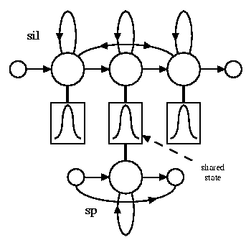และในขั้นตอนนี้ 1 state short pause sp model จะถูกสร้างขึ้น และถูกเรียกว่า tee-model ซึ่งมีการเปลี่ยน stateโดยตรงจาก entry node ไปยัง exit node และ sp ยังมี state ที่เป็น emitting sate ที่ผูกกับ state กลางของ silence model
รูปที่ 5.5 รูปของ silence model และ short pause
วิธีในการสร้าง silence model นั้นประกอบด้วย 2 ขั้นตอนต่อไปนี้คือ
1.ใช้ text editor เพื่อทำการคัดลอก state ตรงกลางของ sil model จาก hmm3\hmmdefs เพื่อทำการสร้าง sp model ใหม่และทำการเก็บไฟล์ MMF hmmdefs ซึ่งมี sp model อันใหม่ไว้ใน directory ที่ชื่อ hmm4(ดูตัวอย่างได้ที่ภาคผนวก ก. และให้สังเกตค่าตัวเลขให้ดี)
2.ใช้ HMM editor ที่ชื่อ HHEd เพื่อทำการเพิ่มการย้าย state แบบพิเศษที่ต้องการ และทำการเชื่อม(tied) state ของ sp กับ state กลางของ sil
HHEd นั้นทำงานในลักษณะเดียวกันกับ HLEd คือมีการใช้เซ็ทของคำสั่งที่มีอยู่ใน script file ช่วยในการปรับปรุงเซ็ทของ HMM โดยในการใช้ HHEd นั้นจะใช้คำสั่งดังนี้

HHEd -H hmm4\macros –H hmm4\hmmdefs –M hmm5 sil.hed monophones1
โดยที่ไฟล์ sil.hed จะประกอบด้วยคำสั่งดังต่อไปนี้
AT 2 4 0.2 {sil.transP}
AT 4 2 0.2 {sil.transP}
AT 1 3 0.3 {sp.transP}
TI silst {sil.state[3],sp.state[2]}
คำสั่ง AT นั้นเป็นการเพิ่มการย้าย state ให้แก่ trasition matrices และคำสั่ง TI จะเป็นการสร้าง tied-state ที่เรียกว่า silst ซึ่งค่า parameters ต่างๆของ tied-state นี้จะถูกเก็บไว้ในไฟล์ hmmdefs และในแต่ละ silence model ค่า parameters ของ stateเดิมที่เคยมีอยู่จะถูกแทนที่ด้วยชื่อของ macro เมื่อมาถึง ณ จุดนี้สามารถบอกได้ว่ารายการของ phone ที่มีตอนนี้ได้เปลี่ยนไปแล้ว เพราะว่า monophones0 นั้นถูกเปลี่ยนแปลงไปโดยการเพิ่ม sp model เข้ามา ซึ่งไฟล์ใหม่ที่ได้นี้ถูกตั้งชื่อว่า monophones1 และได้ถูกใช้โดยคำสั่ง HHEd ที่ได้แสดงให้ดูตามข้างต้น
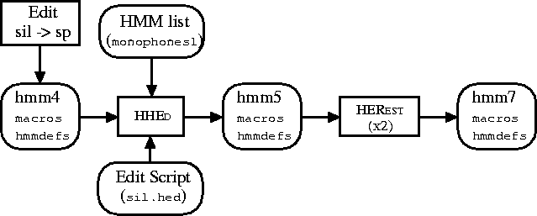

รูปที่ 5.6 Flow-chart ของการทำคำสั่ง HHEd
ในตอนสุดท้ายของขั้นตอนนี้จะมีการใช้ HERest 2 ครั้ง โดยใช้ phone transcription ที่มี sp model ในระหว่างคำดังนี้
HERest –C config –I phones0.mlf –t 250.0 150.0 1000.0 –S train.scp –H hmm5\macros –H hmm5\hmmdefs –M hmm6 monophones1
ซึ่งเมื่อทำถึงขั้นนี้แล้วนั้นจะได้ hmm7 ขึ้นมา โดยในขั้นตอนที่ 7 นี้สามารถแสดงให้เห็นได้โดยรูปที่ 5.6
ขั้นตอนที่ 7 –Realigning the Training Data
ดังที่ได้กล่าวไว้ก่อนจะเข้าสู่ขั้นตอนที่ 6 แล้วว่าคำบางคำนั้นสามารถออกเสียงได้มากกว่า 1 แบบ ในขั้นตอนนี้เราจึงจะทำการสร้าง phone model อันใหม่ขึ้นมาเพื่อให้แบบจำลองนั้นสามารถแยกแยะเสียงเหล่านั้นได้ โดยการใช้คำสั่ง
Hvite –l * –b silence –C config –a –H hmm7\macros –H hmm7\hmmdefs –I aligned.mlf -m –t 250.0 –y lab –I words.mlf –S train.scp dict monophones1
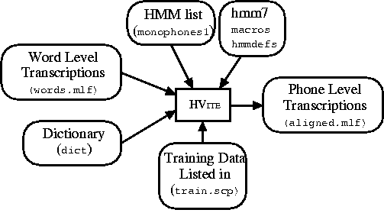
คำสั่งนี้จะใช้ HMMs ใน hmm7 เพื่อทำการแปลงจาก word level transcription (words.mlf) ให้กลายเป็น phone level transcription (aligned.mlf) โดยใช้การออกเสียงจากไฟล์ dict ดังรูปที่ 5.7

รูปที่ 5.7 การใช้คำสั่ง HVite

สิ่งสำคัญที่คำสั่งนี้ต่างไปจากการแปลงจาก word เป็น phone โดยคำสั่ง HLEd ในขั้นตอนที่ 3 คือ recogniser จะพิจารณาการออกเสียงของแต่ละคำทั้งหมดและ output ที่ได้จะตรงกับข้อมูลเสียงมากที่สุด
คำสั่งนี้ option –b จะใช้เพื่อแทรก silence model ลงไปที่ต้นและท้ายของแต่ละ utterance ส่วน –t ใช้ในการตั้งค่า pruning คือ 250.0 ตอนนี้ phone ใหม่ได้ถูกสร้างขึ้นมาแล้ว เราจึงทำการ re-estimate อีก 2 ครั้งโดยใช้คำสั่ง HERest ดังนี้
HERest –C config –I aligned.mlf –t 250.0 150.0 1000.0 –S train.scp –H hmm7\macros –H hmm7\hmmdefs –M hmm8 monophones1

หลังจากได้ทำคำสั่งนี้แล้ว เราก็จะได้ไฟล์ที่ชื่อ aligned.mlf ซึ่งรายละเอียดในไฟล์นี้จะบ่งบอกถึงช่วงเวลาของแต่ละโฟนีมของแต่ละคำที่เราได้ทำการบันทึกเสียงเอาไว้ ช่วงเวลาที่ระบุมาจะมีหน่วยเป็น 100 นาโนวินาที

ตัวอย่างไฟล์ที่ทำการบันทึก
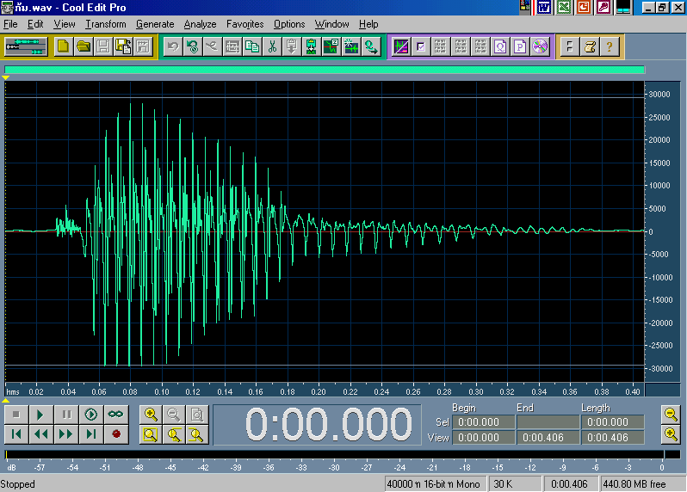

รูปที่ 5.8 ไฟล์ที่ทำการบันทึกคำว่า “ก้ม”
ตัวอย่างส่วนหนึ่งของไฟล์ aligned.mlf ที่ระบุช่วงเวลาของคำว่า “ก้ม”
#!MLF!#
"*/0001.lab"
0 350000 sil -366.190216 silence
350000 1050000 g -619.151123 \241\351\301
1050000 1750000 o2 -379.381317
1750000 3675000 m -739.867249
3675000 3675000 sp -1.203973
3675000 4025000 sil -128.435760 silence
.
5.3 สรุปการใช้งาน
จากช่วงเวลาที่โปรแกรม HTK ได้ระบุมานั้น เมื่อได้นำไปทดสอบฟังดูปรากฎว่าเสียงที่ได้ออกมานั้นไม่ตรงกับความเป็นจริง เช่นช่วงเวลาของเสียงโฟนีม “ก” (g) ที่ HTK ระบุมาคือ 0.035-0.105 วินาที เมื่อเราได้ทำการแบ่งไฟล์ที่ได้บันทึกไว้ตามช่วงเวลาที่ระบุมาดังรูปที่ 5.9 แล้วลองฟังดู นอกจากจะได้ยินเสียงโฟนีมของ “ก” แล้วยังมีเสียงโฟนีมของสระ โอะ ที่ผันวรรณยุกต์โทติดมาด้วย และเมื่อเราได้ลองกับโฟนีมอื่นๆของคำอื่นด้วยก็จะได้ผลลัพธ์ในลักษณะเดียวกันนี้ นอกจากนั้นช่วงเวลาที่ได้ยังไม่ตรงกับจุดที่คลื่นเสียงจะครบลูกคลื่นพอดี ทำให้เมื่อต้องการนำแต่ละโฟนีมมารวมกันเป็นพยางค์เพื่อทำการสังเคราะห์เสียงแล้วเฟสของคลื่นจะไม่ตรงกัน ทำให้ผลลัพธ์คือเสียงที่ได้ออกมาฟังไม่ค่อยรู้เรื่องหรือไม่ดีนัก ซึ่งเสียงของโฟนีม “ก” ที่ควรจะได้ควรจะใกล้เคียงกับส่วนที่เป็นแถบสีขาวดังในรูปที่ 5.10

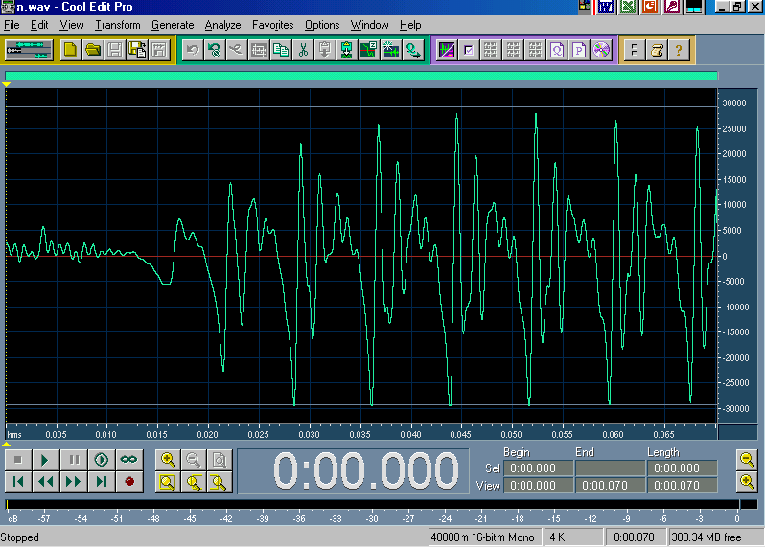

รูปที่ 5.9 คลื่นเสียงของโฟนีม “ก” ที่โปรแกรม HTK ระบุมา

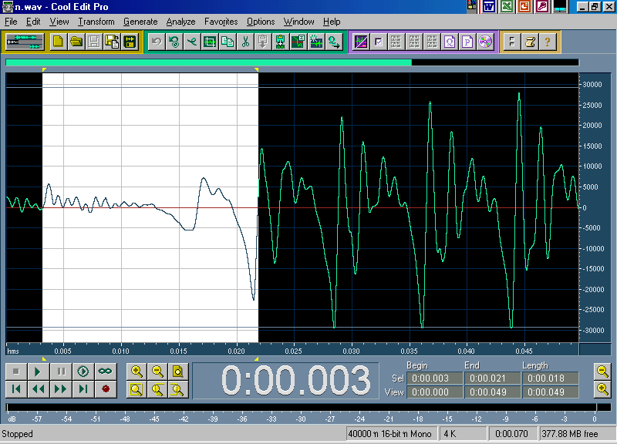

รูปที่ 5.10 คลื่นเสียงของโฟนีม “ก” ที่ควรจะได้จริง

จากผลลัพธ์ที่ได้ออกมาทำให้เราสามารถสรุปได้ว่าโปรแกรม HTK นั้นไม่สามารถระบุช่วงเวลาของแต่ละโฟนีมได้ดีเท่าใดนัก จึงไม่สามารถใช้โปรแกรมนี้เพื่อช่วยในการแบ่งไฟล์เสียงออกเป็นโฟนีมได้ตามที่เข้าใจในตอนแรก

